分布式系统作业

CRIU迁移实验

第二次作业

姓名：曾慧蕾

班级：系统结构班

学号：21307358

1. 问题描述

CRIU是一种在用户空间实现的进程或者容器checkpoi nt 和restore的方法，从而实现进程或者容器的保存和恢复。**请利用CRIU实现进程和容器的迁移，并利用样例程序如Web程序等测试迁移过程中的性能损耗**（如延迟变化或者请求错误率等）、观察发现，并撰写报告, 报告的模板可以在课程网站找到。

1. 解决方案

Ubuntu(18.04.1)

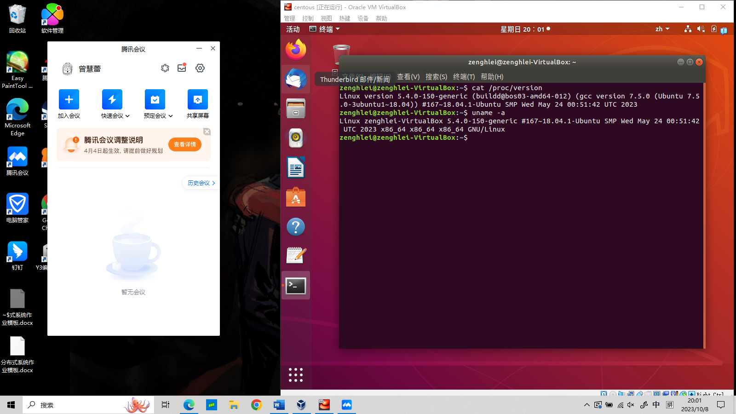

CRIU安装配置：在终端中输入以下指令

$ sudo apt update

$ sudo apt upgrade

$ sudo apt install build-essential

$ sudo apt install pkg-config

$ sudo apt install libnet-dev python-yaml libaio-dev

$ sudo apt install libprotobuf-dev libprotobuf-c0-dev protobuf-c-compiler protobuf-compiler python-protobuf libnl-3-dev libcap-dev python-future

# sudo criu install

$ curl -O -sSL http://download.openvz.org/criu/criu-3.11.tar.bz2

$ tar xjf criu-3.11.tar.bz2

$ cd criu-3.11

$ make

$ sudo cp ./criu/criu /usr/local/bin

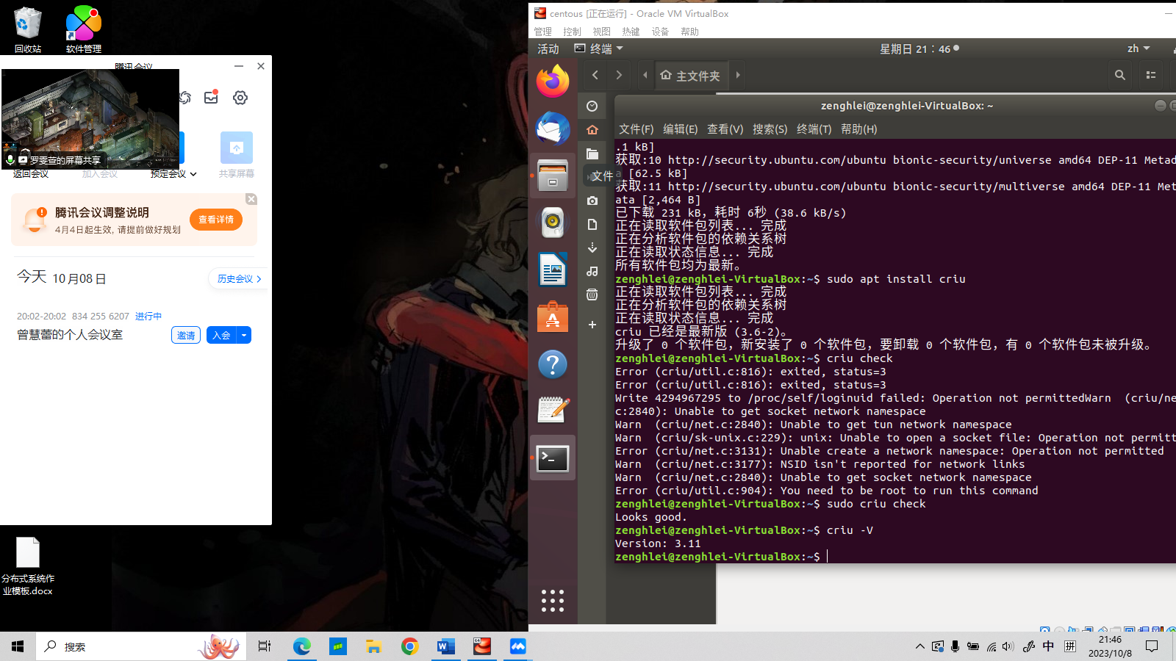

DOCKER（已开启实验性功能）：

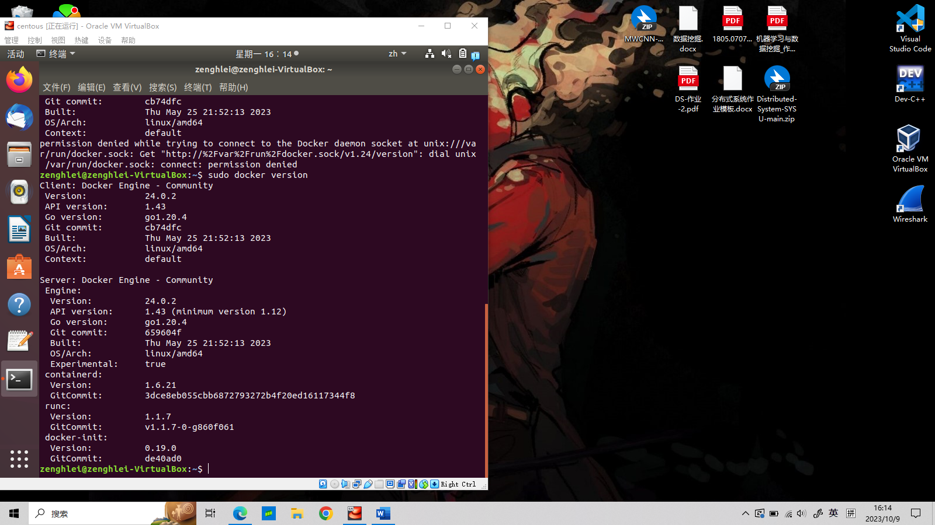

其中实验性功能的开启使用vim在daemon.json内编写，具体如下：

{

"experimental": true

}

随后将任务分为1、用CRIU实现进程迁移，2、用CRIU实现容器迁移，3、测试迁移过程中的性能损耗，并依次进行，具体步骤将在第三部分展示。

1. 实验结果
2. 用CRIU实现进程迁移

首先，在criu-3.11文件夹下编写脚本文件，内容如下所示：

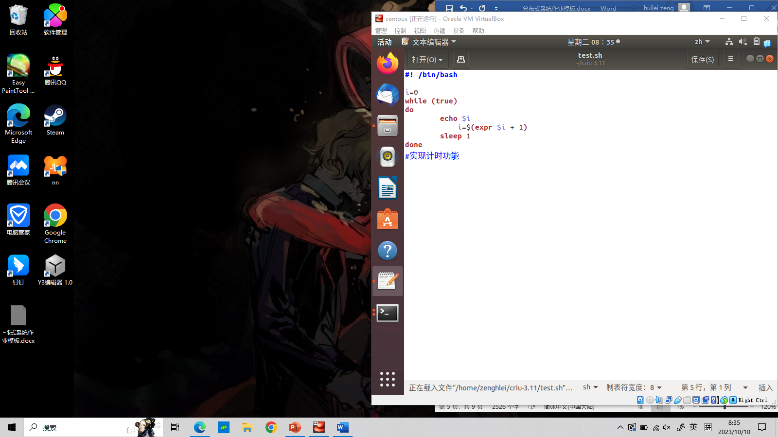

在终端输入如下指令，并查看当前进程

sudo pgrep -f test.sh

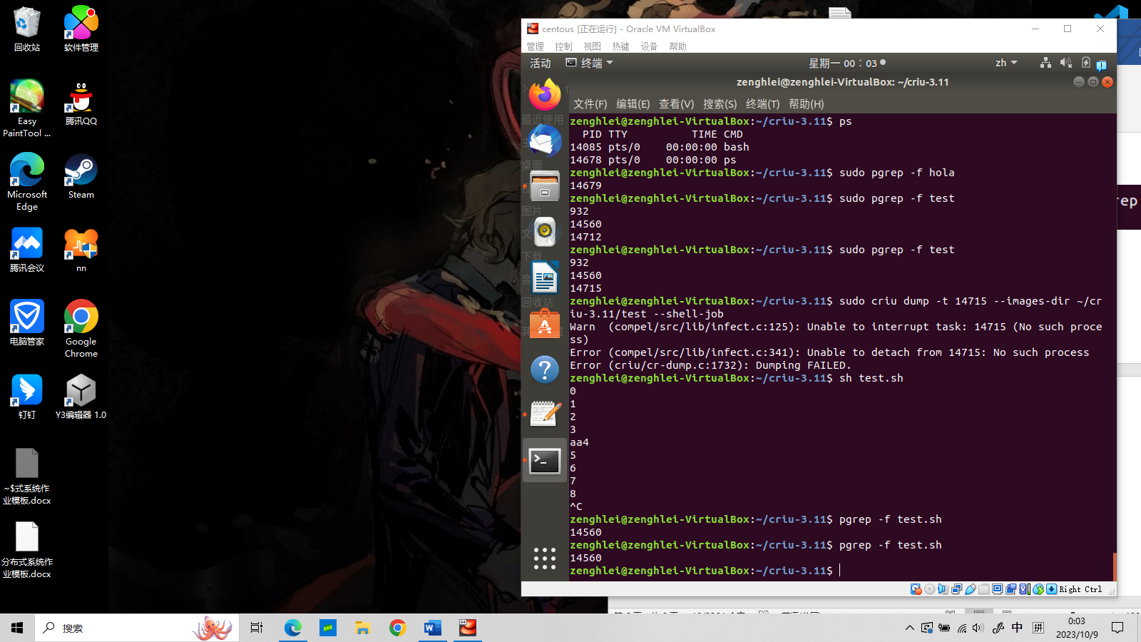

可见当前进程PID为14560.

在终端输入如下指令，使用dump保存进程镜像

sudo criu dump -t 14560 --images-dir ~/criu-3.11/test --shell-job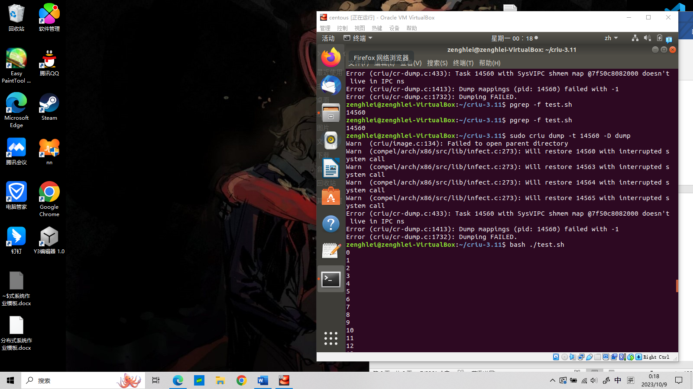

运行



停止后，在dump文件夹中可发现生成了许多img文件

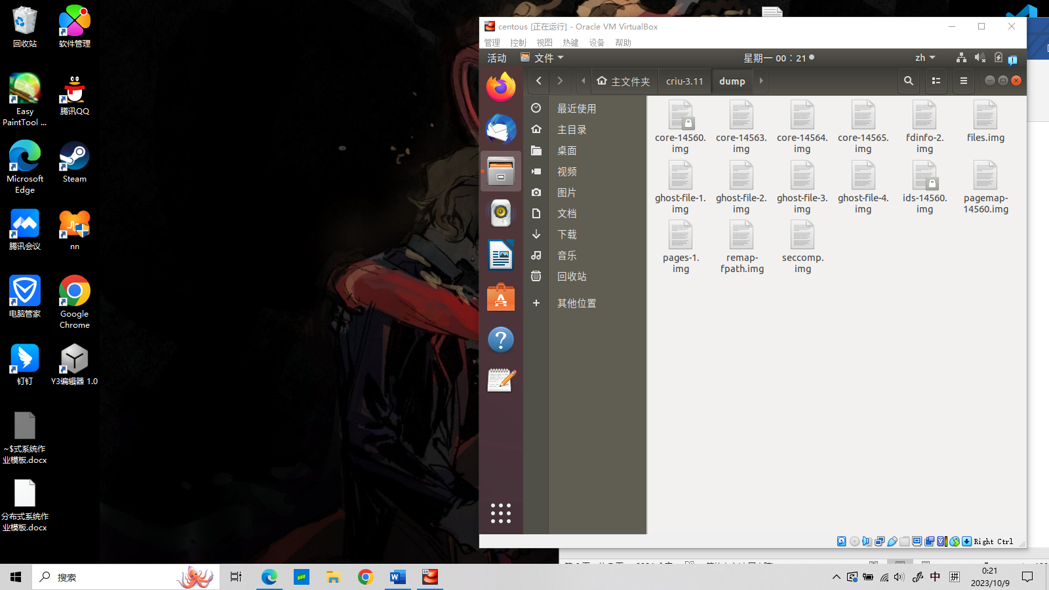 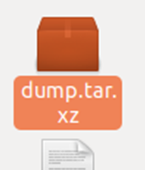

对这些文件压缩打包（后缀为.tar.xz），并在另一台主机上恢复进程。这里使用了U盘对进程进行迁移。迁移到另一台主机上后手动解压，得到文件与上图所示一致。

在文件备份好后开始恢复先前停止的进程，在终端中输入：

sudo criu restore -t 14560 --images-dir ~/criu-3.11/test --shell-job

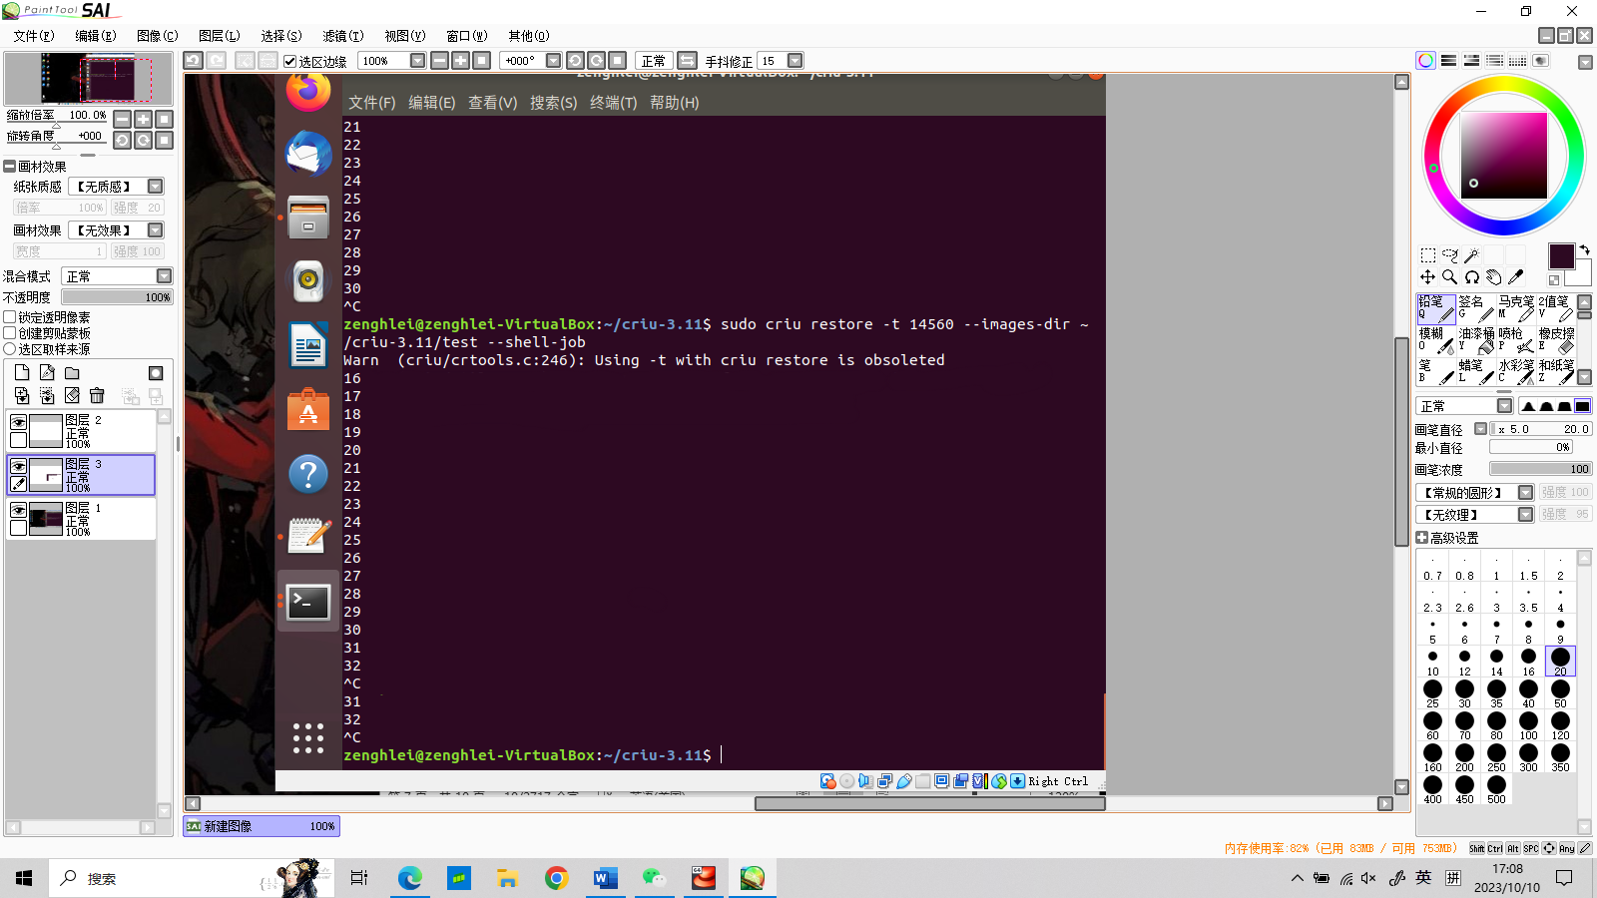

可以看到恢复后进程从源主机中的中断处15后开始，接着16继续往后计数。

1. 用CRIU实现容器迁移

首先用docker在服务器建立容器looper2，程序与进程迁移中的程序一致，功能为递增的输出i，每秒输出一次。

docker run -d --name looper2 --security-opt seccomp:unconfined busybox /bin/sh -c 'i=0; while true; do echo $i; i=$(expr $i + 1); sleep 1; done'

创建：

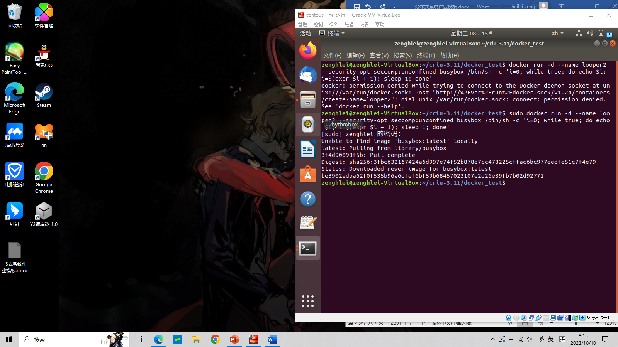

创建后等待输出一段时间后中断程序，中断程序后会产生对应的目录，保存容器的运行状态，给恢复容器时使用。

sudo docker checkpoint create --checkpoint-dir=/home/container/ looper2 checkpoint2

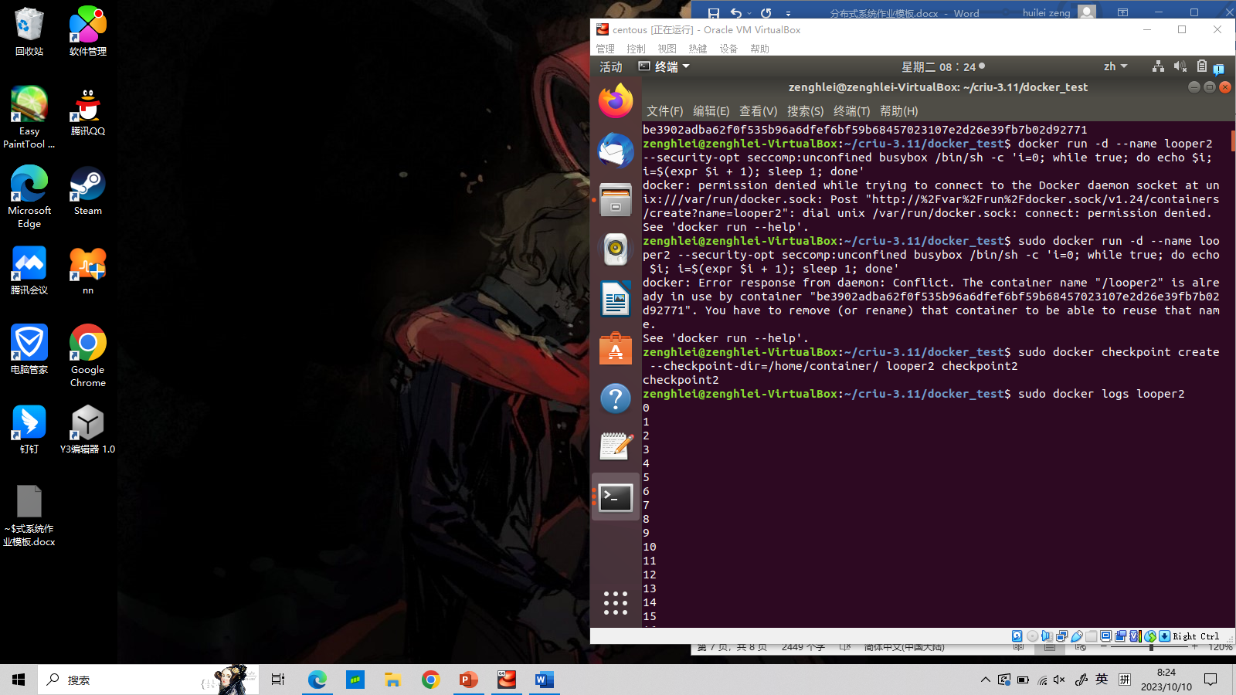

随后可用管理员模式查看looper2的记录logs

Sudo docker logs looper2

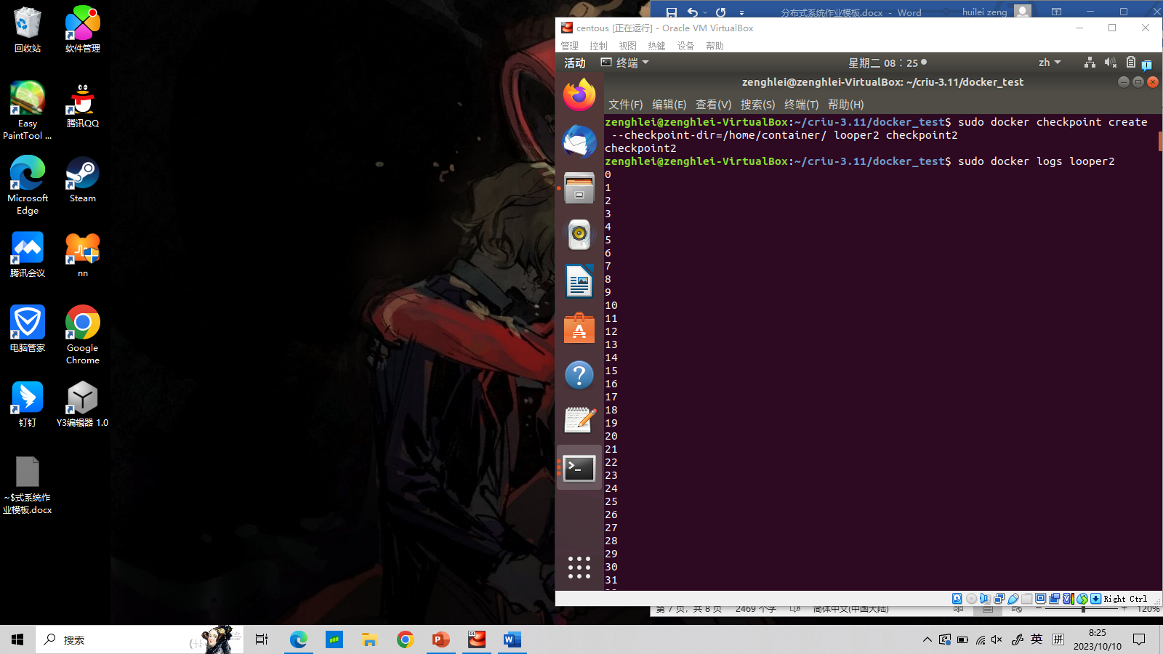

上述记录一直跑到195为止。

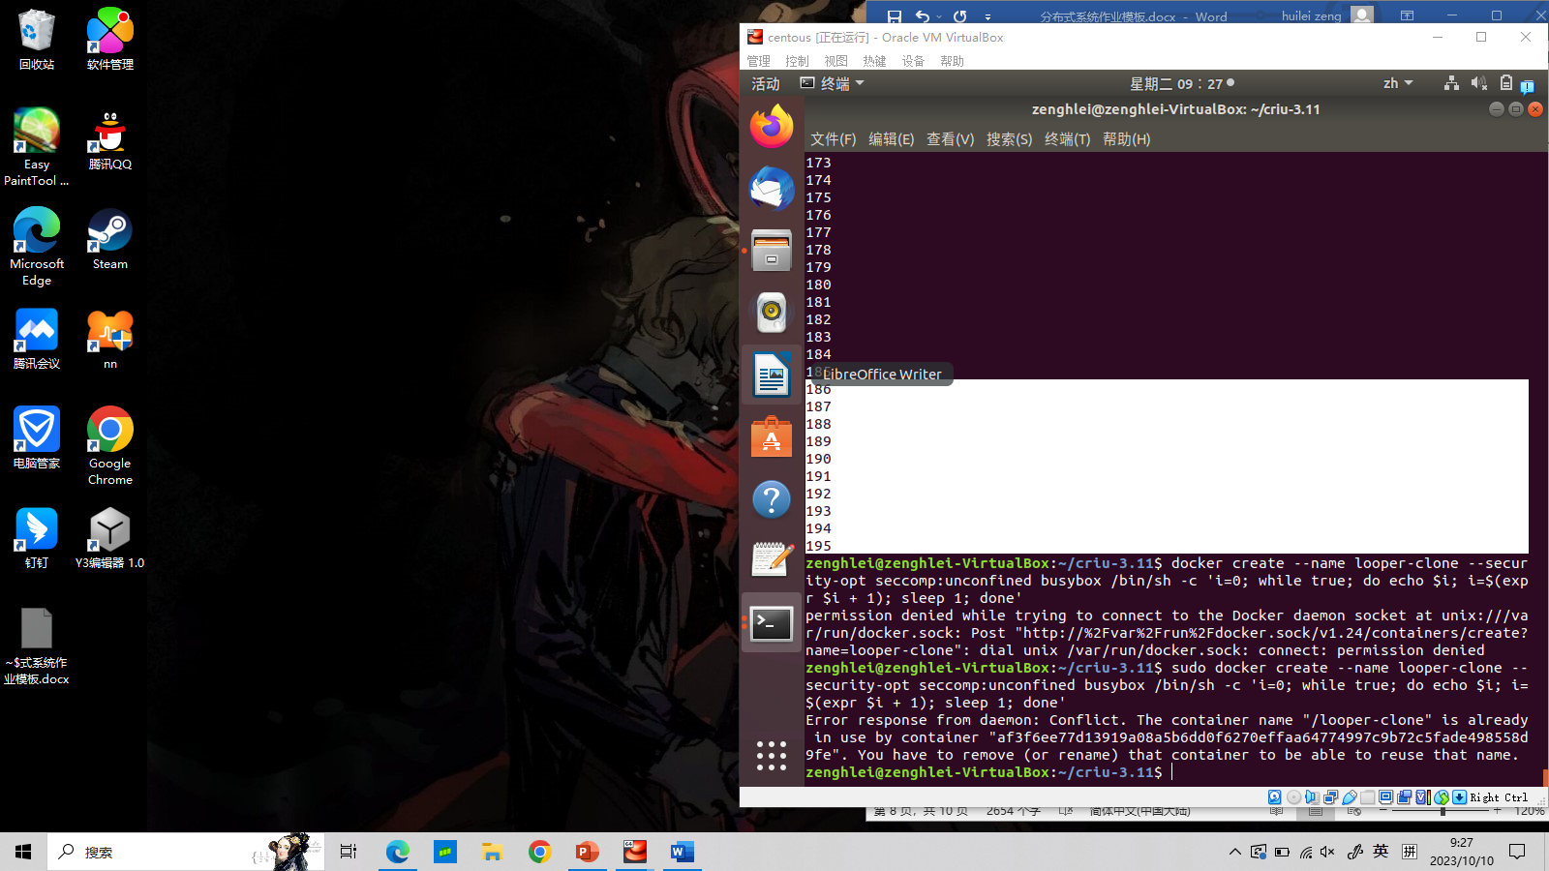

随后在客户端上恢复该容器，序号为：

3fbc632167424a6d997e74f52b878d7cc478225cffac6bc977eedfe51c7f4e79。

docker create --name looper-clone --security-opt seccomp:unconfined busybox /bin/sh -c 'i=0; while true; do echo $i; i=$(expr $i + 1); sleep 1; done'

docker start --checkpoint-dir=/home/container/3fbc632167424a6

d997e74f52b878d7cc478225cffac6bc977eedfe51c7f4e79/checkpoints/ --checkpoint=checkpoint2 looper-clone。

最后在客户端中使用同样指令

Sudo docker logs looper-clone

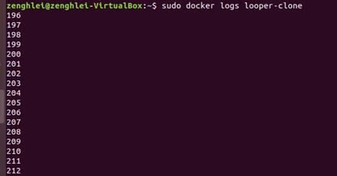

可见容器成功恢复，从196开始继续递增输出

1. 测试迁移过程中的性能损耗

根据网上查询得到的web迁移脚本样例代码，在虚拟机1中运行后得到结果如下：

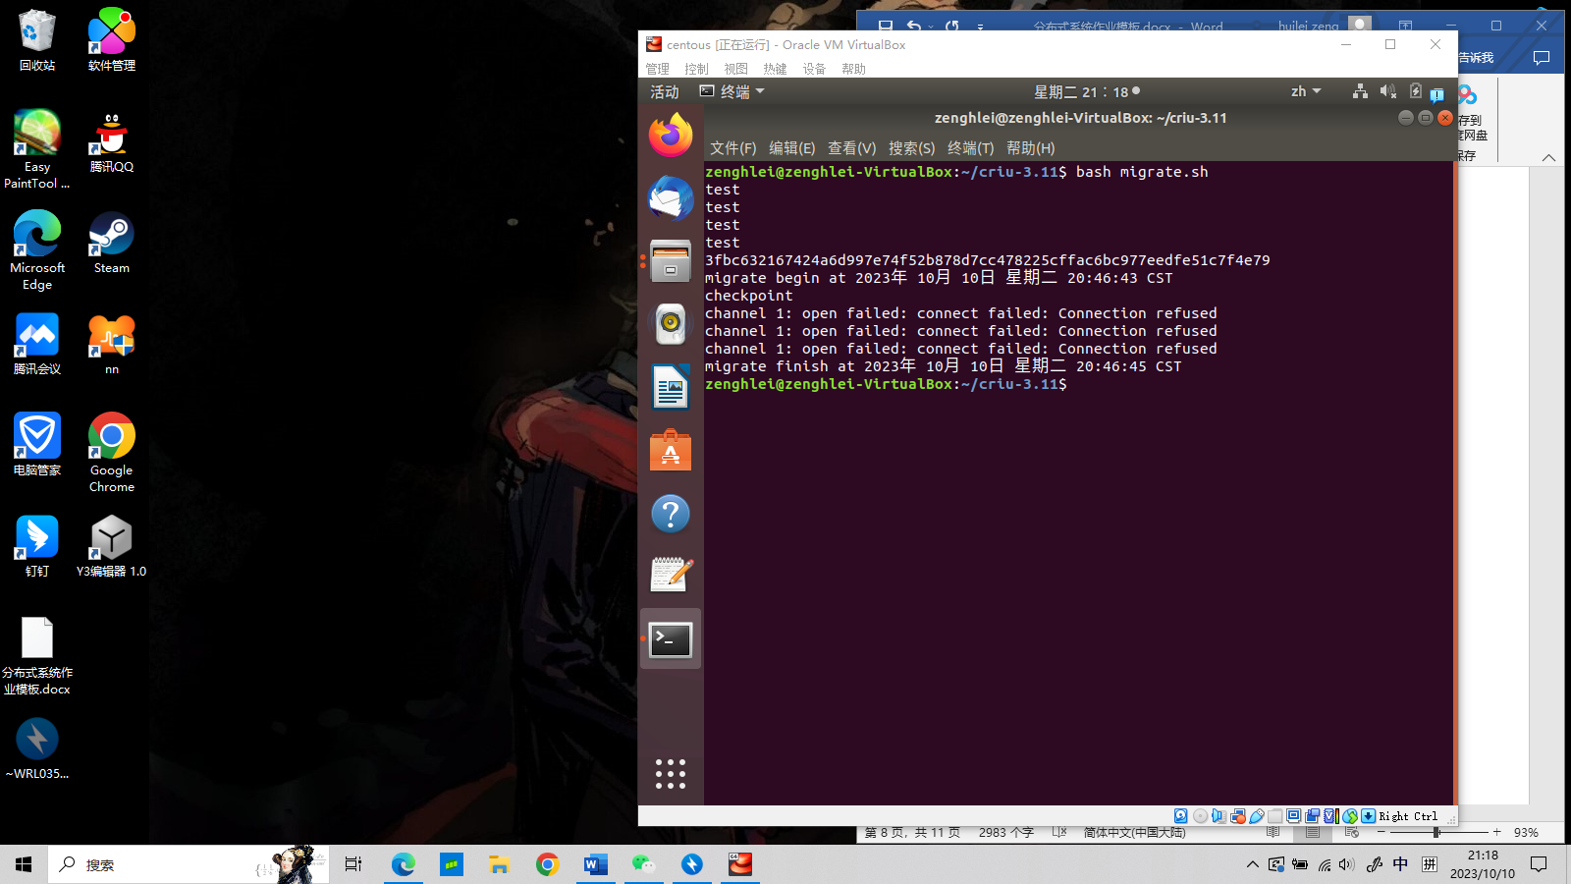

由上图可知迁移时间开始于20：46：43，并在20：46：45时结束，迁移过程共用2s。即在迁移过程中会产生2s的中断

在虚拟机2上执行bbench，得到结果如下所示：

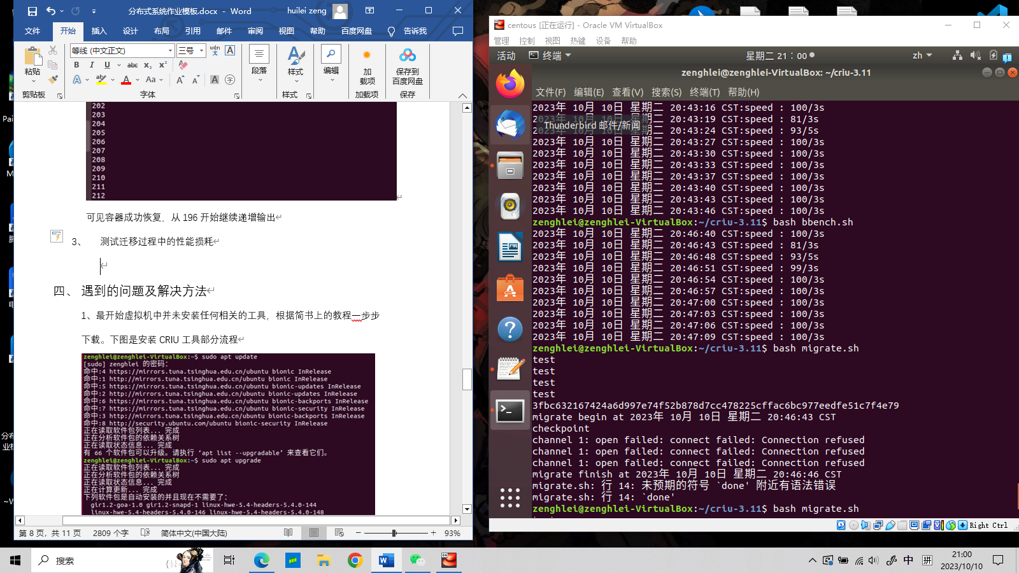

bbench脚本则记录在20：46：43时用时5s而仅完成81次成功请求。以此时的性能为准，计算得损耗约为：（100/3-93/5）/(100/3)=47.8%

1. 遇到的问题及解决方法

1、最开始虚拟机中并未安装任何相关的工具，根据简书上的教程一步步下载。下图是安装CRIU工具部分流程

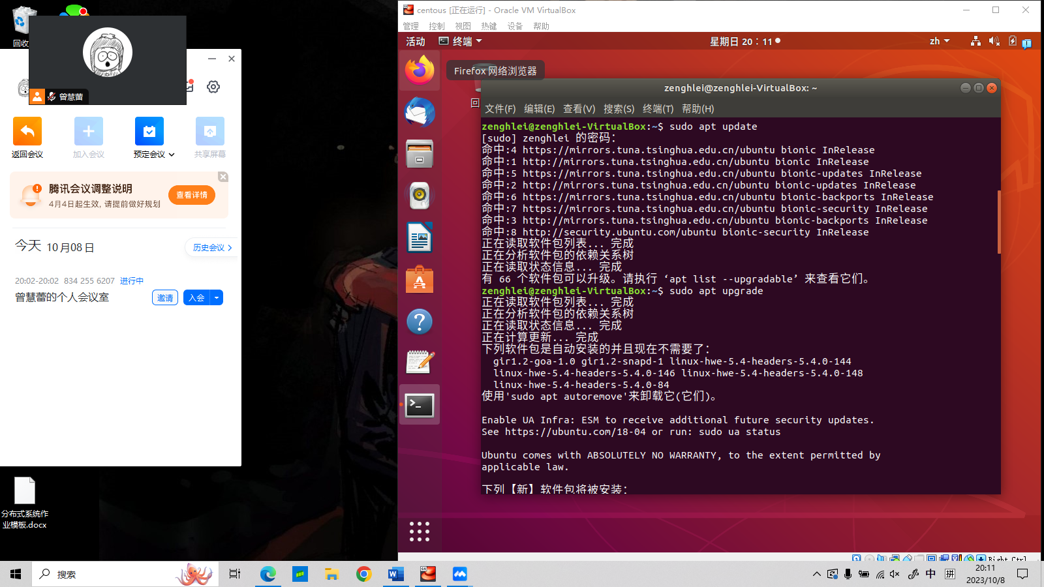

2、开启docker实验性功能时使用网上教程中的代码总会显示bash权限不够，其实是因为找不到/etc/docker/daemon.json。解决方案为使用vim直接手动编辑

3、在传输进程镜像文件时原先用了NFS和spc都出现文件夹地址访问不到的情况，最后只能选择使用U盘手动传输。

参考资料：

[Docker 热迁移探索，基于CRIU实现状态迁移 - 简书 (jianshu.com)](https://www.jianshu.com/p/1eb80c5f55cb)

[Docker CRIU Golang 项目简单迁移示例 - 简书 (jianshu.com)](https://www.jianshu.com/p/2b288415896c?utm_campaign=maleskine&ut)

[CRIU实现热迁移 - 知乎 (zhihu.com)](https://zhuanlan.zhihu.com/p/269552404)

[Docker容器热迁移技术（基于CRIU实现）-CSDN博客](https://blog.csdn.net/qq_37076942/article/details/111571322)

理论部分：

1. **分布式系统的软件体系结构有哪几种类型，各自有什么优缺点？**

* 客户端-服务器体系结构：

- 优点：简单、易理解实现，易扩展维护，允许分布式系统模块化和分层设计。

- 缺点：单点故障风险，服务器成为性能瓶颈，通信开销可能较大。

* 对等网络体系结构（P2P）：

- 优点：去中心化，无单点故障，资源共享和负载均衡，可扩展性强。

- 缺点：管理和维护复杂，安全性和隐私保护挑战较大，网络拓扑不稳定。

* 事件驱动体系结构：

- 优点：高度可扩展，松耦合，异步处理，适用于大规模系统和实时应用。

- 缺点：复杂性较高，事件处理的顺序和一致性可能受到影响。

* 微服务体系结构：

- 优点：模块化、可组合、易于扩展和维护，允许团队独立开发和部署，提高系统的灵活性和可伸缩性。

- 缺点：系统间通信开销较大，部署和管理复杂性增加，需要有效的服务发现和治理机制。

* 流水线体系结构：

- 优点：高度并行化，提高系统吞吐量和性能，适用于数据处理和批处理任务。

- 缺点：任务之间的依赖关系较复杂，容易出现瓶颈，不适用于实时和交互。

* 中心化体系结构：

- 优点：集中管理和控制，易于实施和维护，适用于小规模系统和简单应用。

- 缺点：单点故障风险，扩展性有限，性能可能受限于中心节点的能力。

* 混合体系结构：

- 优点：结合了多种体系结构的优点，灵活性高，可以根据需求选择合适的体系结构。

- 缺点：复杂性较高，需要综合考虑多种因素，设计和实现可能较为复杂。

1. **在点对点网络中，并不是每个节点都能成为超级对等节点，满足超级对等节点的合理要求是什么？**
2. 节点要高度可用，这样别的节点才能依赖该超级对等节点。
3. 要有足够的能力处理各种请求。
4. 依赖该超级对等节点能够高速快速的处理问题
5. **通过生成进程来构建并发服务器与使用多线程服务器相比有优点也有缺点。给出优点和缺点。**

优点：

* 隔离性：每个生成的进程都有自己独立的内存空间，因此进程之间的数据不会相互干扰，提供了更好的隔离性和安全性。
* 可靠性：由于进程之间的隔离性，一个进程的崩溃不会影响其他进程的运行，提高了服务器的可靠性和稳定性。
* 平台独立性：生成进程的方法可以在不同的操作系统上运行，因为进程是操作系统提供的基本概念。
* 可扩展性：生成进程的方法可以轻松地扩展到多个服务器节点，每个节点都可以独立处理请求，提高了服务器的可扩展性。

缺点：

* 开销较大：生成进程需要更多的系统资源，包括内存和处理器时间，因此相对于多线程服务器，生成进程的开销较大。
* 上下文切换开销：由于进程之间的切换需要保存和恢复更多的上下文信息，所以生成进程的上下文切换开销比多线程服务器更高。
* 通信复杂性：生成进程之间的通信需要使用进程间通信（IPC）机制，如管道、消息队列或共享内存，这增加了服务器的复杂性。
* 编程复杂性：生成进程的编程模型相对复杂，需要处理进程间通信、同步和共享资源等问题，相对于多线程服务器，编程难度较大。

1. **维护到客户的TCP/IP链接的服务器是状态相关的还是状态无关的？说明理由。**

假设服务器没有在客户端上保存其它消息,就可能认为服务器是状态无关的。问题在于不是服务器,而是服务器的传输层在客户端上保存了状态。本地操作系统所跟踪的与服务器无关。

1. **代码迁移有哪些场景？为什么要进行代码迁移**

迁移场景：

1、平台迁移：将代码从一个操作系统或硬件平台迁移到另一个操作系统或硬件平台。例如，从Windows迁移到Linux，或从x86架构迁移到ARM架构。

2、云迁移：将代码从本地环境迁移到云计算平台，如将应用程序从本地服务器迁移到云服务器，或将数据存储从本地数据库迁移到云数据库。

3、框架迁移：将代码从一个开发框架或库迁移到另一个开发框架或库。例如，从Java EE迁移到Spring框架，或从AngularJS迁移到React框架。

4、版本迁移：将代码从一个旧版本的软件迁移到新版本的软件。这可能涉及到API或库的变化，需要进行相应的修改和适配。

迁移原因：

1、技术升级：通过迁移代码，可以将应用程序或系统升级到更先进的技术平台或框架，以提高性能、安全性或可维护性。

2、平台兼容性：通过迁移代码，可以使应用程序在不同的操作系统、硬件或云平台上运行，以满足不同环境的需求。

3、业务需求：通过迁移代码，可以适应业务需求的变化，如扩展到新的市场、支持新的设备或实现新的功能。

4、成本效益：通过迁移代码，可以降低运维成本、提高开发效率或减少硬件资源的使用，从而实现更好的